开源自动化测试工具selenium的使用

- Selenium概述：
Selenium是现在使用最为广泛的一款开源自动化测试工具，也是非商业支持的稳定性易用性最好的一款自动化测试工具。和由HP提供强大商业支持的QTP相比，selenium不仅在软件投资上有比较大的优势，在针对web测试的稳定性上也有绝对的优势。以下介绍的内容会通过和QTP在各方面的比较中进行，并针对简单的测试样例，对基本的使用进行简单说明。

- Selenium的组成：
和QTP等其他工具类似，selenium也有几个组件组成，同时在使用的时候还需要一些开发的IDE平台进行支持。
对于初步的简单使用，需要先掌握seleniumIDE，RC的基本使用，以及对象识别方式Xpathe的基本知识。
  - seleniumIDE：
selenium和QTP类似，同样需要先进行一定的脚本录制工作，而它默认支持的录制浏览器是firefox，IDE就充当了一个脚本记录的工作，它的表现形式为firefox的一款插件。
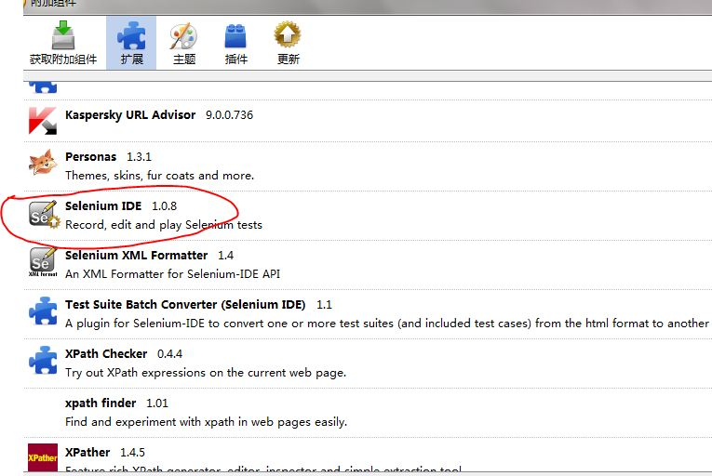
它可以记录准备过程中，用户在firefox上的制定网址下所做的一切操作，并转化为自己需要的一种开发语言，包括：java、perl、PHP、C#、Ruby等等。

  - RC：
RC是selenium的特色组件，它通过从底层向不同的浏览器发出动作指令，达到用脚本控制web的效果，和QTP的activeX驱动的模式有着本质的不同，只要浏览器的动作指令原理不发生本质性的变化，就可以利用selenium达到自动化测试的效果，不会由于出现新的浏览器，还要等待HP重新开发相应的activeX控件。

  - 其他：
由于selenium的非商业支持，所以很多类似于QTP中的组件都使用了firefox插件的办法得到了补充。
Firebug：帮助用户对页面上的对象进行识别，它可以准确捕捉到任何一个可见元素和不可见元素，同时支持由对象找代码和由代码找对象的使用方法，非常类似于QTP的spy和控件高亮显示功能。
Xpather：帮助用户利用xpath标记对象的位置信息，根据xpath的实现方式，可以将页面上的每一个控件元素做唯一性标识，非常类似于QTP的对象库，区别在于Xpath只记录元素的位置样式属性，不会记录截图。

- Selenium的简单使用：
  - 测试的准备工作：
这里所说的准备工作，只一个自动化测试的准备，预计基本的测试用例等内容已经准备完成。
假如被测系统为ADCPX：
首先：用firefox打开被测系统的首页，启动IDE插件。
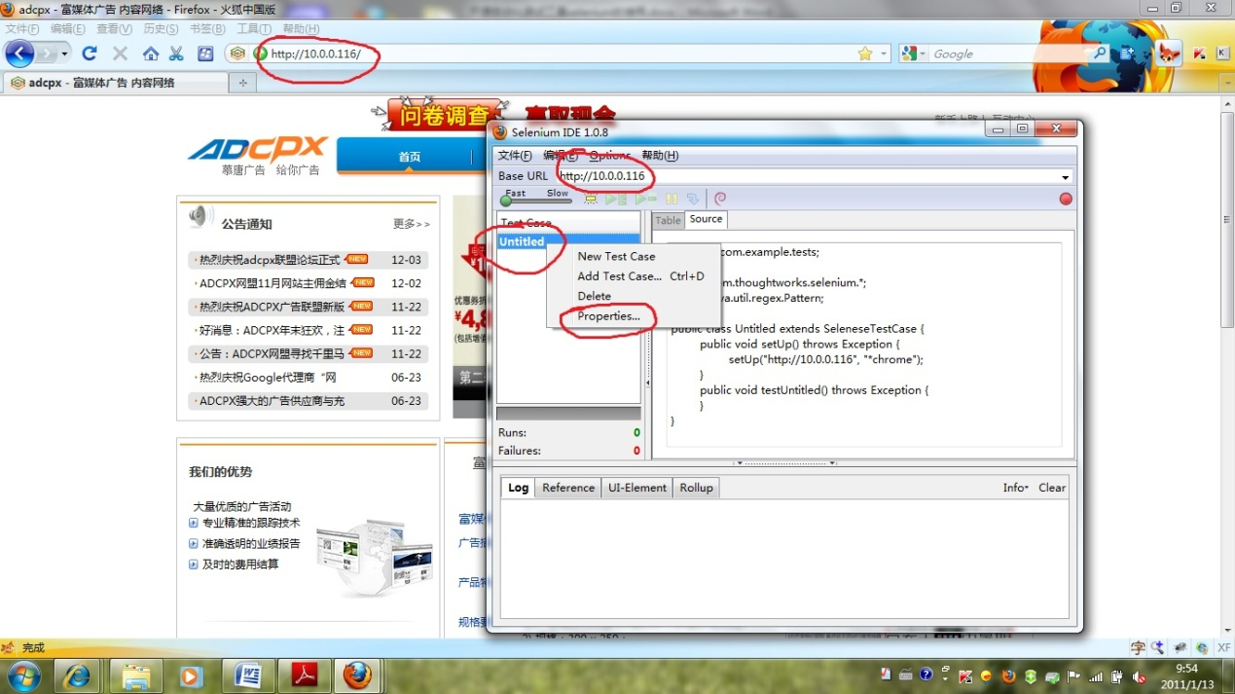
需要注意的是，IDE的baseUrl一定是当前要测试的web首页，默认生成的第一个testcase的名称可以通过属性进行更改。一个IDE中可以录制或生成多个testcase。
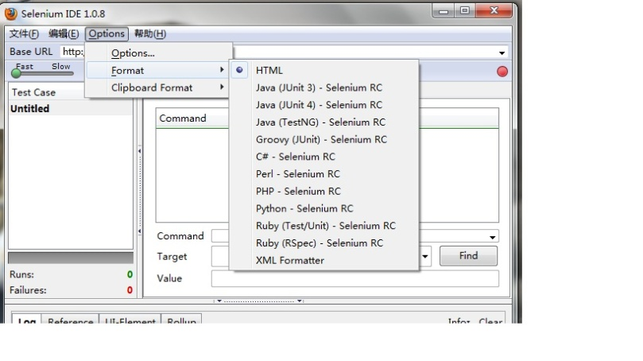

通过IDE的options-format，调整source中的显示内容，只有显示HTML的内容时，才能对代码进行手动调整，增加或减少动作。

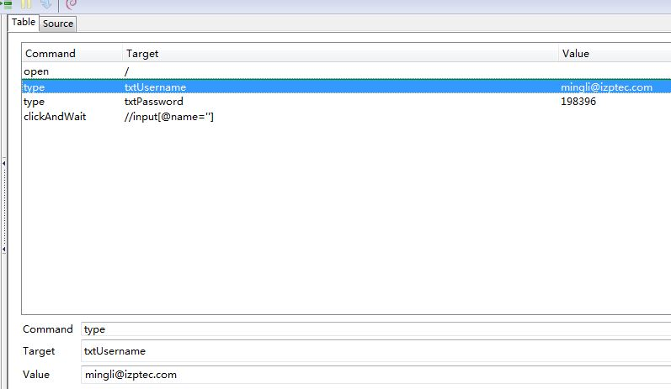
当format为HTML时，可以激活table标签，对录制的内容进行手动调整。这部分基本上可以理解为QTP的关键字视图。Table整体分上下两部分，上边是已经录制的动作效果，下边可以手动添加新动作或修改已有的动作。
Command：动作的基本指令，录制会自动记录，也可以点击下拉列表选择适当的指令；
Target：实现动作的位置，也就是在哪个控件上完成动作，这里结合了XPath的内容，因此这里显示的都是xpath路径，而因为开始录制时已经设定了首页的地址，所以当前的首页地址用”/”标识，其他元素遵循xpath规定。
Value：根据实际内容填写。

在这里可以手动的增加两种页面校验：verify和assert。他们都能对显示内容，输出内等做验证，区别在于：
Verify：验证出现问题时，脚本的执行不会停止，会在最终结束时给出提示；
Assert：出现异常马上终止所有的脚本执行；
这个可以结合QTP的检查点进行联想，不过selenium的检查更为灵活。

  - 单一脚本回放
在IDE中准备好基本的脚本后，确定输入内容正确无误，也做好了验证设定，可以回放当前脚本，最终IDE会给出提示通过情况和不通过情况。
多个testcase可以设置运行不同的场景，通过java的变量等内容进行不同的用例测试；
至此，IDE的工作已基本完成，可以进入真正的自动化测试操作。

  - 调试selenium的自动化运行环境RC：
    - 配置java运行环境，JDK和JRE以及系统环境变量；
    - 安装集成开发环境，因为选择使用java语言进行执行，所以我选择了比较实用的eclipse作为执行平台。
    - 在eclipse创建一个javaproject；
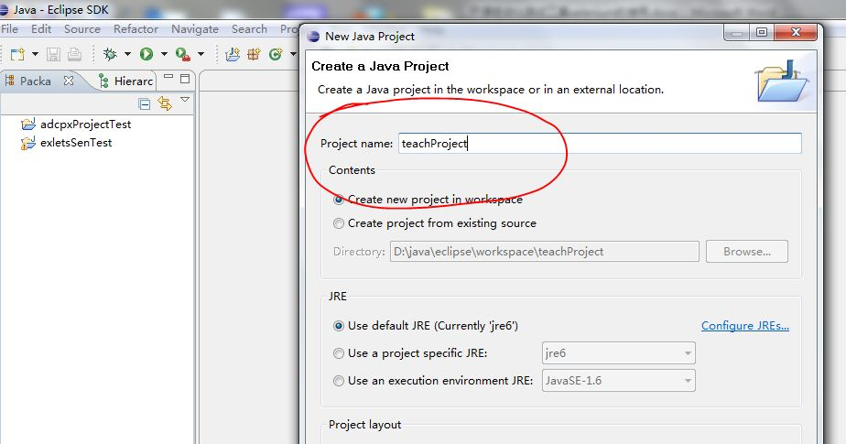
其他内容可默认，也可根据需要新建不同的目录。

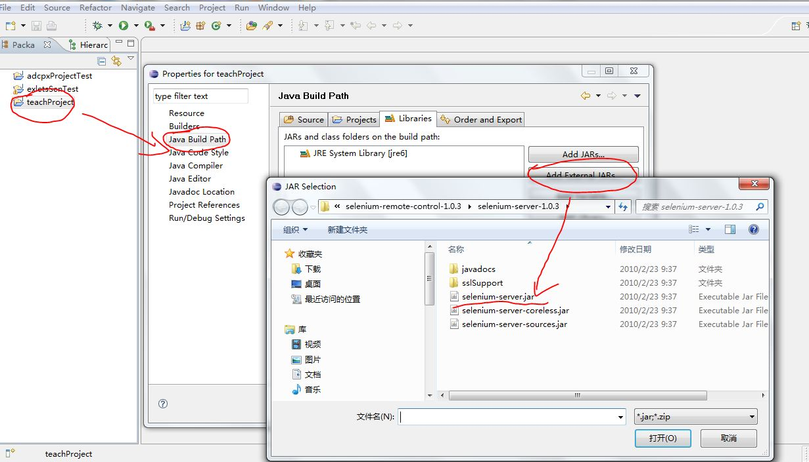
选中新建的project，通过属性的javaBuildPath，加载一个外部jar包，选中selenium-remote下的selenium-server.jar文件，build进project中，至此才能由eclipse驱动脚本进行测试。

    - 把脚本放入eclipse：

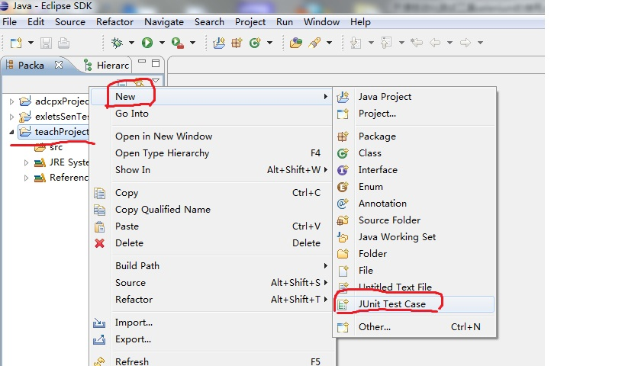
首先需要生成一个JUnitTestCase，推荐使用Junit3，名称要保持和IDE中的testcase一致；

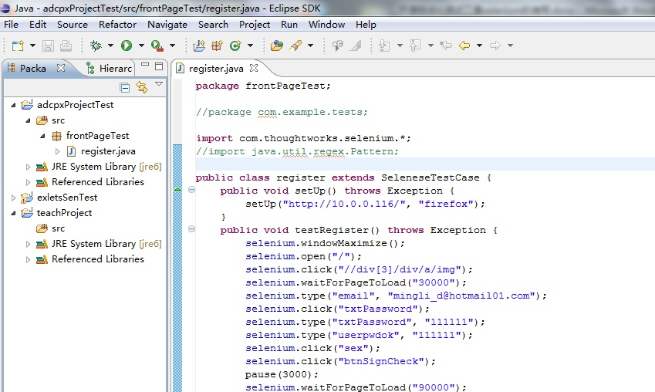
上图为基本脚本放入eclipse最初的状态，语法调试和基本使用完全遵循java在eclipse中的使用规范。

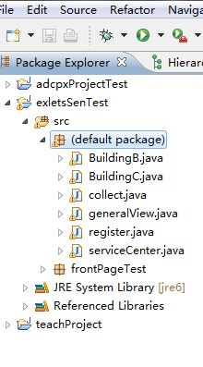可以根据具体情况，建立多个JUnitCase，分别针对不同内容进行测试。

由于在IDE中已经对脚本进行初步的回放调试，在eclipse中就可以直接执行了。首先：启动remote组件。
在cmd中运行java –jar \selenium-server-1.0.3，确保代理服务正常运行；
右键选中要执行的Junitcase，执行run as的Junit test，就可以通过eclipse驱动脚本进行执行了。

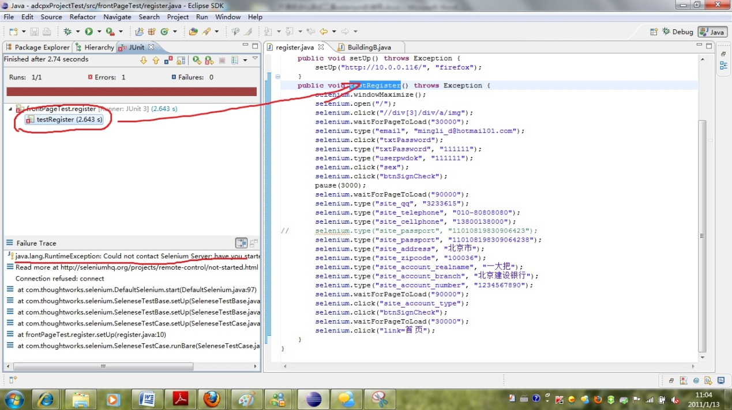
当脚本执行发生错误的时候，红圈部分标识发生错误的class，右键点击可以选择焦点跳转到出错的位置。
红线部分为提示出错的内容。
若脚本调试，环境设置都正确的时候，执行结果就会告知用户本次测试通过。

- Selenium结合eclipse的高级使用：
Selenium的强大之处就在于可以使用集成开发环境，让用户使用自己最熟悉的开发语言进行调试操作。IDE仅是最最基本的准备，真正的自动化工作，是由java等开发语言和selenium的外部jar进行支持的。
首先在eclipse中，引用了selenium-server.jar后，可以使用众多的class，输入“selenium.”可以自动列出所有可用的class，对于输入一半的命令，可以通过“alt+\”进行补全操作。
  - 把用例放到脚本中执行：
类似于QTP的参数化，只不过这里使用的是生成变量的办法，将需要替换的内容创建变量，统一由变量进行修改，当然结合数组进行一定的循环，可以达到更好的效果。然后根据验证的内容，选择对检查内容使用verify验证或assert验证，达到最终执行用例的效果。
  - 对数据库的检查：
QTP中的数据库检查点原理，就是通过执行指定位置的查询，然后设置搜索结果的过滤条件，判断是否通过。使用selenium，则直接使用java的数据库连接语句和查询语句进行操作，同样在查询条件上加verify或assert验证。
  - ERP等专门针对流程的项目测试：
通过实际的使用经验发现，当使用QTP进行流程类操作，需要引用大量变量的时候，非常容易引起工具的崩溃，当选择selenium的时候，可以非常好的避免这种情况的发生。因为selenium是真正的通过编写代码实现驱动的测试工具，而且所有的变量直接写在语句中，所以当出现流程测试的时候，可以将不同的步骤和场景分别写在不同的class里，变量声明为public的形式，方便任何包中的class调用。

- Selenium的扩展使用：
  - 对象识别的基础：xpath
XPath 类似档案系统的路径命名方式，“/”标识根目录，@标记标识该元素的属性，完整的一个xpath语句标识一个指定的元素，在每一个页面上标记该页面的特有元素。
例如：
/html/body/div[@id='main']/div[@id='header']/div[@id='topNav']/div[@id='channel']/ul/li[2]/a/span
从左到右，从大到小的范围，确定这个元素最终是一个span标签，而它必然是在前面一层一层的过滤限定之下的，也就是说在当前这个页面上（根是10.0.0.116），必然存在且唯一存在一个元素可由上面的xpath语句进行识别。
Xpath可以手动在eclipse里进行编写，也可以在IDE中进行先期编写，最简单的办法是通过firefox的相关插件，直接获取到某个元素的xpath值，再根据比较，在代码中替换变量，通过循环或其他办法增加代码的自动化执行效果。

  - 从构建版本到发送测试报告的一路自动化：selenium+ant
这里主要使用的是ant的版本构建功能，这部分更多的利用的是ant的功能，因此不在此文中进行描述，也是自身继续提高的下一个目标。

